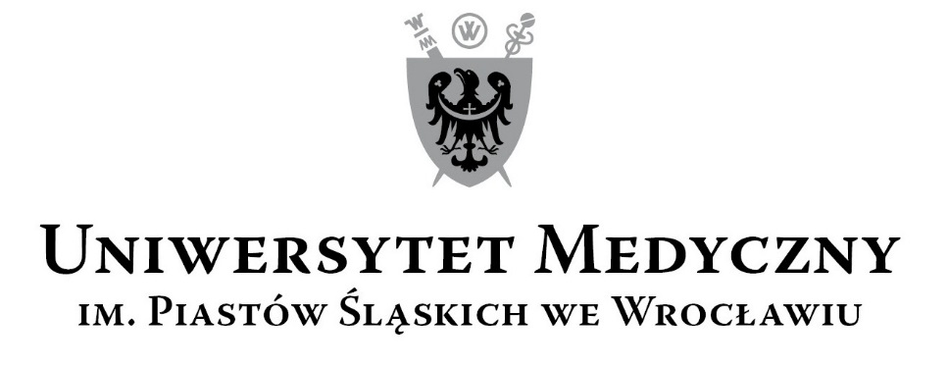
50-367 Wrocław, ul. Pasteura 1
Zespół ds. Zamówień Publicznych UMW
ul. Marcinkowskiego 2-6, 50-368 Wrocław
faks 71 / 784-00-45
e-mail: monika.komorowska@umed.wroc.pl

UMW/IZ/PN - 64/19 Wrocław, 16.07.2019 r.

Odpowiedzi na pytania Wykonawców

NAZWA POSTĘPOWANIA
Usługa opieki powdrożeniowej oprogramowania systemu informatycznego SIMPLE.ERP na potrzeby Uniwersytetu Medycznego we Wrocławiu.

Pytanie nr 1
Dotyczy: Wzór umowy, Załącznik nr 6 do SIWZ, pkt 4.8
Pytanie:
Czy w celu optymalizacji ceny ofertowej Zamawiający zaakceptuje zmianę brzmienia zapisów Umowy zgodnie z poniższym:
W przypadku niedotrzymania przez Wykonawcę terminów określonych w punkcie 3.2., Zamawiający ma prawo naliczyć karę w wysokości 3% wartości brutto uzgodnionych zleceń za każdy dzień roboczy opóźnienia. Każde zlecenie należy traktować odrębnie.

Odpowiedź:
Zamawiający nie wyraża zgody na zmianę wysokości kar umownych.

Pytanie nr 2
Dotyczy: Wzór umowy, Załącznik nr 6 do SIWZ, pkt 3.2
Pytanie:
Czy Zamawiający zaakceptuje zmianę brzmienia zapisów Umowy zgodnie z poniższym:
- przesyłanie do Zamawiającego raz na kwartał, w terminie do 14 dnia pierwszego miesiąca kwartału według stanu na ostatni dzień poprzedniego kwartału, raportu rozliczeniowego dotyczącego realizacji usług Opieki Powdrożeniowej zwierającego:
- informację o liczbie zgłoszeń zapotrzebowań oraz liczbie godzin i wartości usług wykorzystanych w danym okresie,
- informację o zgłoszeniach zrealizowanych przez Wykonawcę po terminie wraz z liczbą dni przekroczenia tego terminu,
- informację o zgłoszeniach w trakcie realizacji,

- informację o nowych lub zmienionych funkcjonalnościach systemu powstałych w związku ze zgłoszeniem zapotrzebowania, jeśli takie powstały.

Odpowiedź:
Zamawiający wyraża zgodę na postulowaną przez Wykonawcę zmianę zapisów wzoru umowy.

Pytanie nr 3
Dotyczy: Wzór umowy, Załącznik nr 6 do SIWZ, pkt 5. Ochrona danych osobowych oraz Załącznik Nr 1
do Umowy Opieki Powdrożeniowej
Pytanie:
W związku z wejściem w życie rozporządzenia Parlamentu Europejskiego i Rady (UE) 2016/679 z dnia 27 kwietnia 2016 r. w sprawie ochrony osób fizycznych w związku z przetwarzaniem danych osobowych
i w sprawie swobodnego przepływu takich danych oraz uchylenia dyrektywy 95/46/WE (ogólne rozporządzenie o ochronie danych, Dz. Urz. UE L 119 z 04.05.2016, str. 1), dalej „RODO” wnosimy
o dostosowanie zapisów Umowy do obecnie obowiązujących w tym zakresie przepisów.

Odpowiedź:
Zamawiający dostosowuje zapisy umowy do obecnie obowiązujących przepisów prawa w zakresie ochrony osób fizycznych w związku z przetwarzaniem danych osobowych i w sprawie swobodnego przepływu takich danych oraz uchylenia dyrektywy 95/46/WE (ogólne rozporządzenie o ochronie danych, Dz. Urz. UE L 119 z 04.05.2016, str. 1), dalej „RODO”.

Zamawiający informuje, iż w związku z odpowiedziami na pytania koryguje wzór umowy, stanowiący załącznik nr 6 do SIWZ. Zmiany zaznaczono kolorem niebieskim. Z dokumentu należy korzystać
w obecnie zamieszczonej wersji.

Z upoważnienia Rektora
Kanclerz UMW

mgr Iwona Janus

